Premessa: la seguente poesia è in piemontese. E' stata composta da me per gli Sposi Novelli Catterina Bozzone e Giovanni Bergese (mio fratello maggiore) per il loro Matrimonio (01 maggio 1967). Il giorno 01 maggio 2017 hanno festeggiato il 50° di Matrimonio: auguri!

Agli Sposi Novelli
Catterina Bozzone e Giovanni Bergese

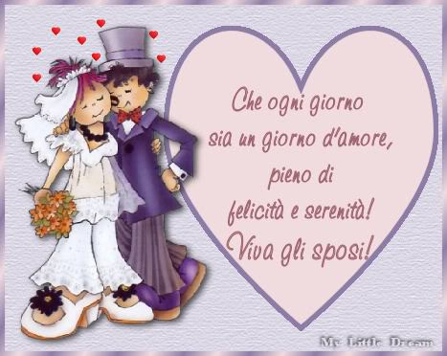

O Sposino e Sposina,
mè carh Giuàn, mia bela Rina,

veui [pronuncia 'o' francese] mac dive dui parole,
tirhà forha cun le mole

dalh mè keurh ['o' francese] trop grhòs e grahàs
prtisà pei 'd 'n siàs.

A fè 'd rime sùn nen bùn
sensa tropi macarùn.

Ebìn? Mi so nen cos dive:
cantè so nen pei 'd 'l grhive

e di merlu 'n sìma ahl piante,
che lagiù sùn phropi tante.

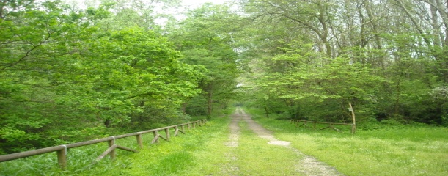

E vurìa 'ncù imitè
'hl traciòlhe: ma cum fè?

O scardlìn, sùh, dìsmlhu ti;
reu ['o' francese]ssignò, sùh, gìutme ti

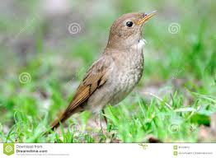

a cantè prh Giuàn e Rina,
lo Sposino e la Sposina.

L' hàn mariàsse! … Che pastìss
veui['o' francese]sse bìn e dèsse ardrìss:

lhè nen roba 'd thùti dì,
sì, ai Dalhmàss o giù da lì.

Sei cuntènt? Nui lhu sperhùma
e cun keurh['o' francese] 'n man v'augurùma

tanta gioia e tanta bìn
pr la vita fin'a fìn.

Steve alegre, semprhe 'n piota,
mai viagè a bassa quota.

Sagrhinève? … Ma i sagrhìn
van e venu pian pianìn:

anta pièie cume sùn,
nen campèie 'nt' 'n cantùn.

E adèss fe' bin atensiùn
cosa i vena 'nt' 'à lesiùn!

Quand che a sèirha 'svìscu 'hl steilhe,
lassù 'n ciel, pei dhl candeilhe



e 'd matìn u 'sleva u sù
lagiù 'n fund, prhopi lagiù,



ricurdève dhl' urhasiùn
cum' fan thuti i cristiàn bùn.

A Madona mica tant,
Nùstr Signùr e thuti i Sant

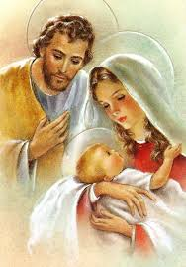

mi vurìa che preghèisi
e cun chièi lurh v' agiutèisi

'nt' travài e 'nt' i sagrhìn,
prhchè 'hl cose van pì bìn,

si iè chièi lurh lì dausìn:
semprhe veu['o' francese]lhu 'hl vost bìn!

E lasève peuh['o' francese] nen piè
mac dalh bèive e dalh mangè,

dalh grhignè e mac dai piasì:
ma che vìve u l' è susì?

Anche 'hl bestie fan parhèi,
che mac bèivu pr la sèi.

Vìve semprhe da Cristiàn,
thuti dì … ; sè, anche dumàn!

Cumpatìsse, prdunèsse:
sùn dui cose ch'anta fèsse

prh nen vìve da 'nrabià
pei di can 'ncadenà.

E vurèive tanta bìn,
prhopi tanta fin' a fìn

a vui dui e ai veu['o' francese]sti fìi,
semprhe semprhe ai veu['o ' francese]sti fìi.

Tthut u passa: 'hl piante, 'hl fiù
e cus'iè thut suta u sù;

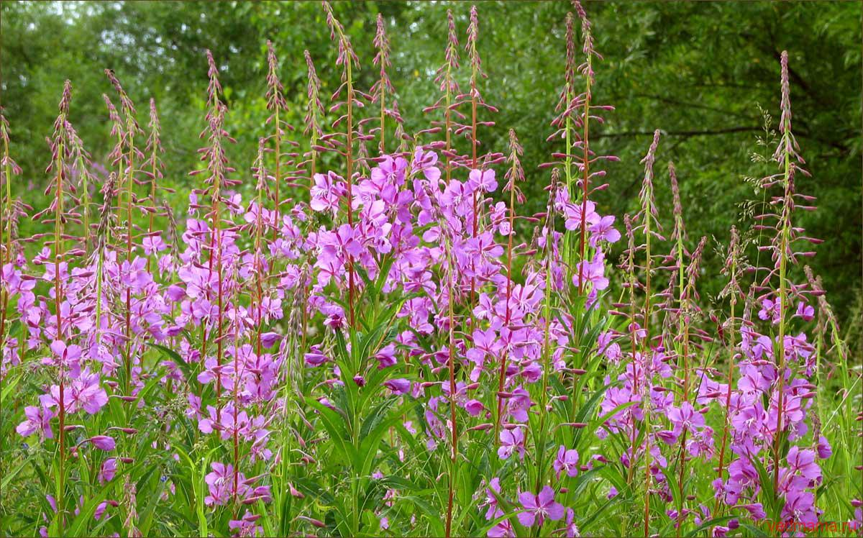

ma vurèise bin u resta:
sè, vurèise bin è festa

'n custa vita e altrha vita,
'n marciànd a vostra drita,

prh vagnève 'hl parhadìs,
cume 'hl prhèive 'n cèsia u dìs.

Thut susì culh keur ['o' francese] 'v lu dìma:
bin vurèive fin' a sìma!

Lhè Gesùh, che 'n keu['o' francese] 'v lu dìs:
"Veui['o' francese]ve bìn plh Parhadìs!".

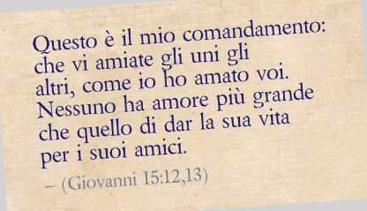

E mi adèss l' heu ['o' francese] già finì,
chè pi gnente l' heu ['o' francese] da dì.

Se mac neu['o' francese]ia fàve 'nhnì,
prdunème bele sì.

Ma, Giuàn, 'scuta 'ncù 'na cosa
lì dausìn a tua Sposa:

"Se i mè vers sùn sta' nuiùs,
prhchè lùng e trop bundùs,

pastissà pei 'd paciarìna,
làssie stè! … Ti bèica Rina:
chila è bela e prhusperhusa:
a lhè prhopi tua Spusa!

Bèica chila che ha 'd veu['o' francese] bìn!
Sè: prh semprhe veui['o' francese]ve bìn!

Tanti augùrhi … ! Evviva i Spùs!
Semprhe, semprhe … evviva i Spùs!

Tuo aff.mo fratello P. Giuseppe

Dalmazzi 01 maggio 1967

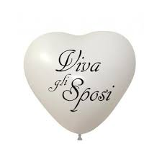
Il testo originale è stato trascritto e diteggiato con alcune correzioni per la precisione di alcuni versi sul computer dal fratello Giuseppe con aggiunta di immagini al testo, estratte da Internet. Grazie! Auguri per il vostro 50° di Matrimonio ! Felicitazioni e complimenti, carissimi Catterina e Giovanni!



Narzole 24 giugno 2017 Solennità di S. Giovanni Battista: Buon Onomastico a te, Giovanni! A Rina, a te e a tutti i vostri cari auguro ogni bene e sempre tanta gioia in cuore … Ciao! Aff.mo cognato e fratello P. Giuseppe.

